1. Установите фон

Шаг 1
Перейдите в Файл> Создать, чтобы создать новый документ размером 600 пикселей на 800 пикселей.
Создайте три новых слоя (Окно> Слои):


Шаг 2
Выберите фоновый слой. Выберите инструмент Прямоугольник (M), щелкните монтажную область и установите прямоугольник размером 600 пикселей на 800 пикселей. Установите цвет заливки равным R = 219 G = 219 B = 219 и выровняйте его по монтажной области с помощью панели "Выровнять" (Окно> Выровнять):
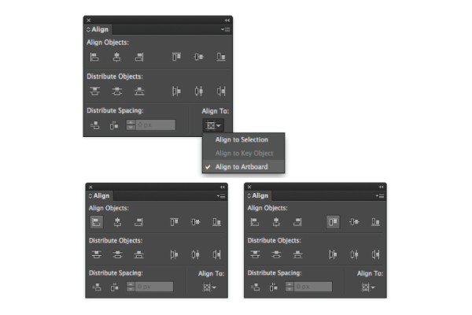
Выберите инструмент Прямоугольник (M) щелкните монтажную область и установите прямоугольник размером 600 пикселей на 85 пикселей. Установите цвет заливки равным R = 190 G = 190 B = 190 и выровняйте его по монтажной области.


Шаг 3
Мы добавим пешеходную дорожку. Нарисуйте прямоугольник над предыдущим. Не беспокойтесь о выходе за пределы монтажной области, мы разберемся с этим позже. Установите обводку на 2pt и цвет обводки на R = 168 G = 155 B = 152.
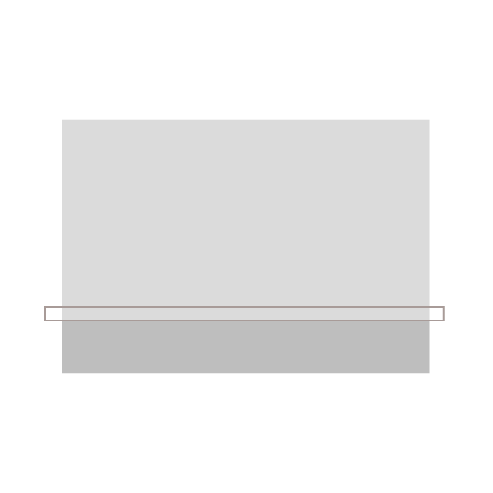
Выберите инструмент Отрезок линии (\), удерживайте клавишу shift и нарисуйте вертикальную линию с обводкой 2pt и цветом обводки R = 168 G = 155 B = 152.
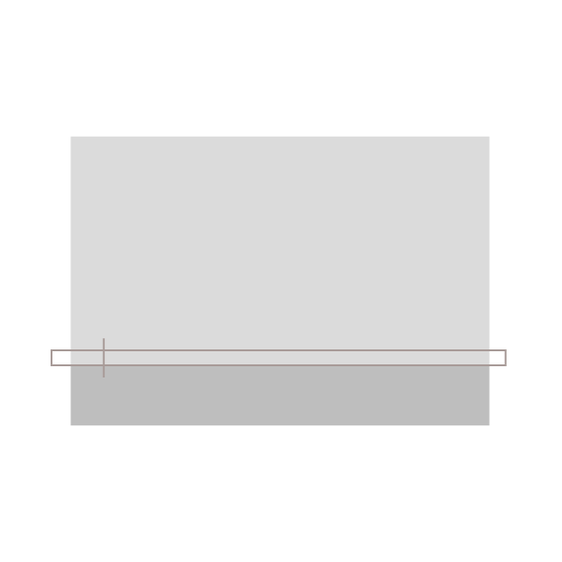
Перетащите только что созданную линию вправо, удерживая Alt-Shift, чтобы скопировать ее.
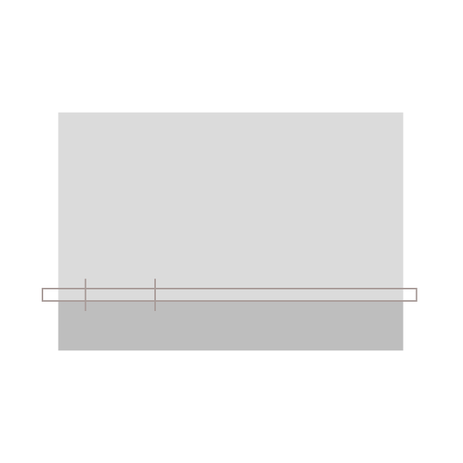
Затем нажмите Control-D три раза, чтобы повторить последнее действие:
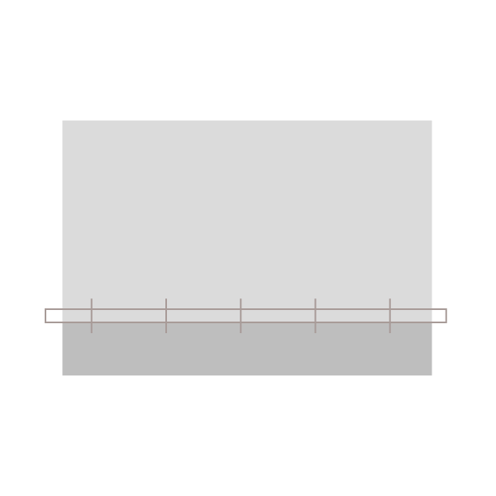
Выберите все эти формы, перейдите на панель Навигатора (Окно> Навигатор) и нажмите Разделить. Затем перейдите к Объекту> Развернуть, выберите только обводку и нажмите OK.
Оставьте группу выбранной, снова перейдите в Навигатор и нажмите Объединить.
Выберите инструмент Прямоугольник (M), нарисуйте прямоугольник, как показано ниже, удерживайте его выделенным, удерживая клавишу Shift , выберите форму пешеходной дорожки и нажмите Минус спереди в навигаторе. Проделайте то же самое с другой стороны, и у вас будет свой путь!
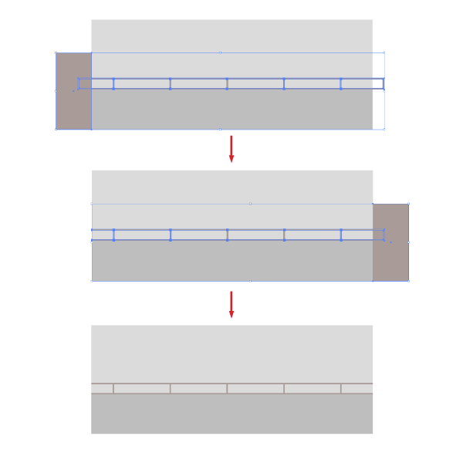

2. Создайте здание

Шаг 1
Выберите слой здания. Нарисуйте прямоугольник, как показано ниже, без обводки и цветом заливки R = 232 G = 201 B = 193.
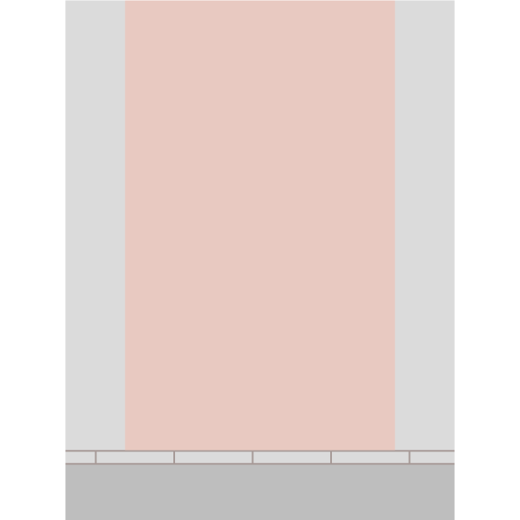

Шаг 2
Затем мы будем использовать эффект Преобразования, чтобы нарисовать кирпичи. Выберите инструмент Прямоугольник (M), щелкните монтажную область и установите прямоугольник размером 22px на 9px. Установите цвет заливки равным R = 186 G = 63 B = 38 и разместите его за пределами нижнего левого угла формы здания.
Оставьте выбранный кирпич, перейдите в Объект> Преобразовать> Переместить и в поле Горизонтальный введите -2px.
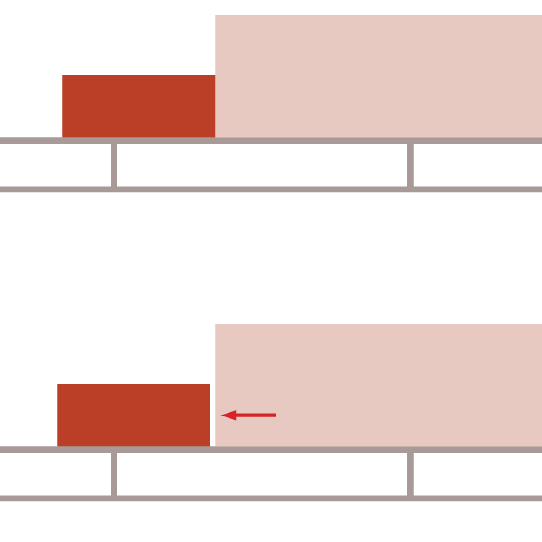
Оставьте выбранный кирпич, перейдите в Effect > Distort & Transform> Преобразовать и примените приведенные ниже настройки:
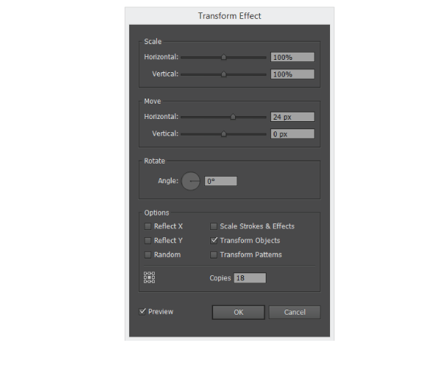
Вот результат:
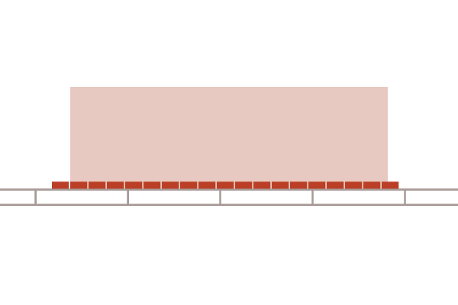
Выберите исходную форму кирпича, снова перейдите в Effect > Distort & Transform > Преобразовать и примените приведенные ниже настройки:
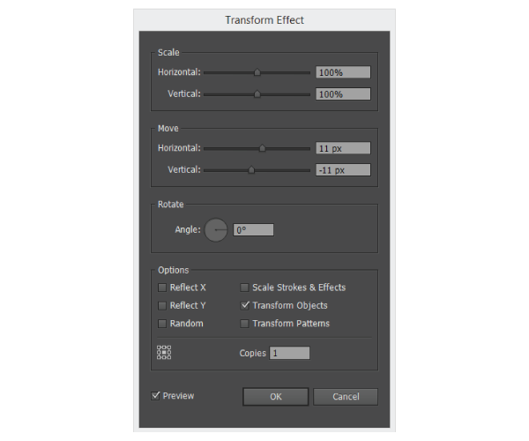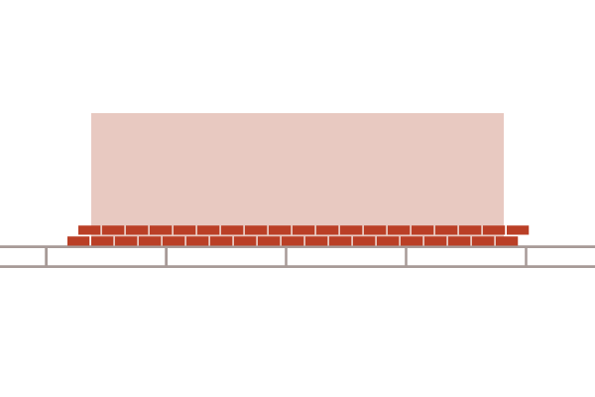
Проделайте то же самое еще раз со следующими настройками:
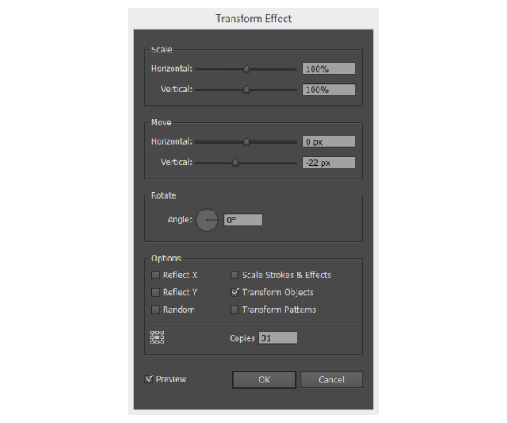
И вот что вы получаете:
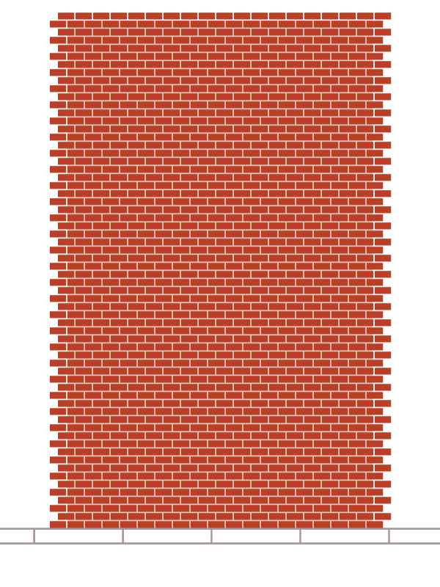

Шаг 3
Снова выберите исходную форму кирпича и перейдите в <b>Объект > Развернуть внешний вид. </b>Выберите группу "Все" и нажмите "<b>Объединить" </b>в<b> навигаторе.</b>
Скопируйте и вставьте (<b>Control-F</b>) форму здания и перенесите ее на передний план (<b>Объект> Упорядочить> Вывести на передний план</b>).Оставьте его выбранным, удерживайте клавишу <b>Shift </b> и выберите группу кирпичей. Перейдите на панель <b>навигатора</b> и нажмите <b>Обрезать</b>.
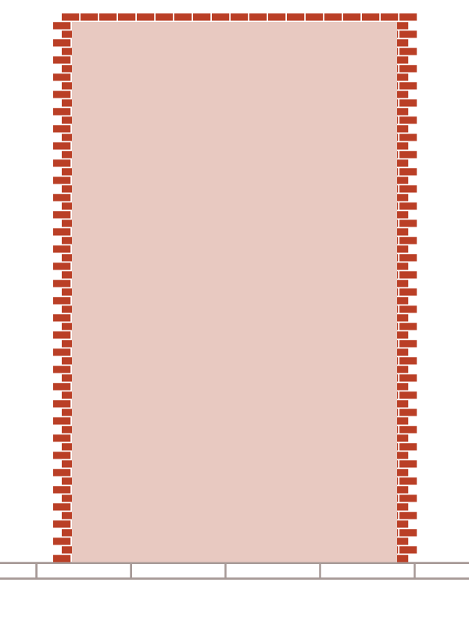
И вот у нас получилась красивая кирпичная стена!
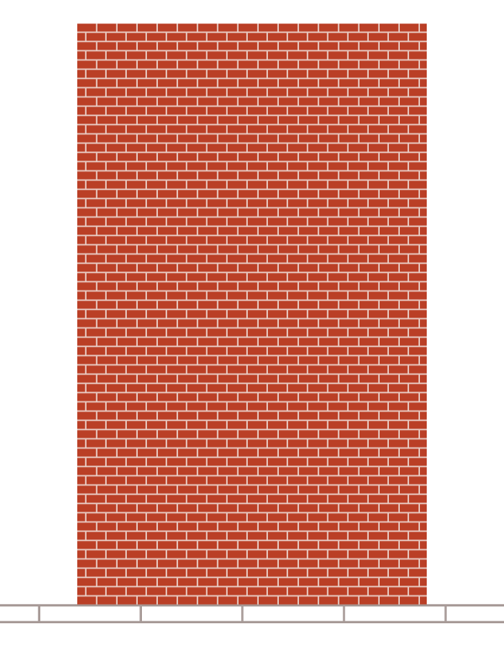

Шаг 4
Выберите слой "Кофейня". Выберите инструмент "Прямоугольник" (M), щелкните монтажную область и установите для прямоугольника размер 340 пикселей на 150 пикселей, сделайте для него цветную заливку R = 110 G = 86 B = 69 . Выровняйте его по зданию, расположив немного правее.
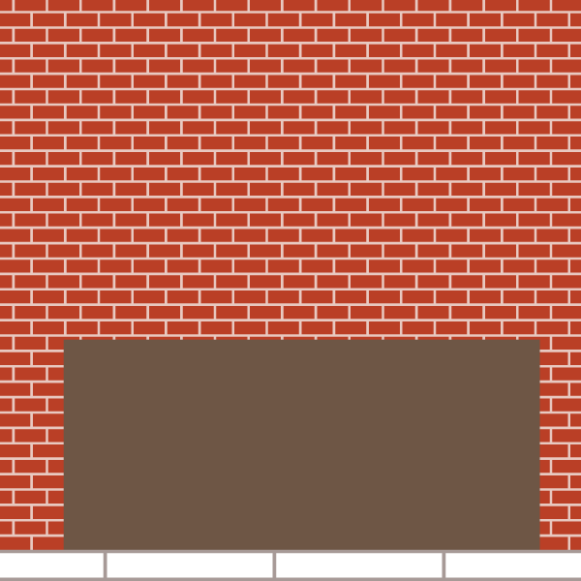
Нарисуйте второй прямоугольник размером 370 пикселей на 85 пикселей, выровняйте его по первому:
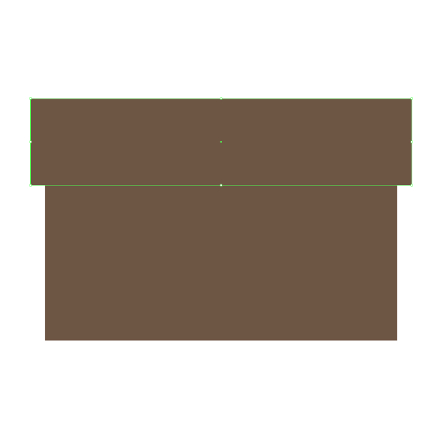

Шаг 5
Давайте добавим тень между нижней и верхней частями кофейни. Удерживая клавишу Shift, выделите два прямоугольника. Скопируйте и вставьте их спереди (Control-F). Переместите верхнюю часть на несколько пикселей вниз, измените цвет заливки на R = 79 G = 59 B = 46.
Выберите две фигуры и нажмите Пересечь в навигаторе.
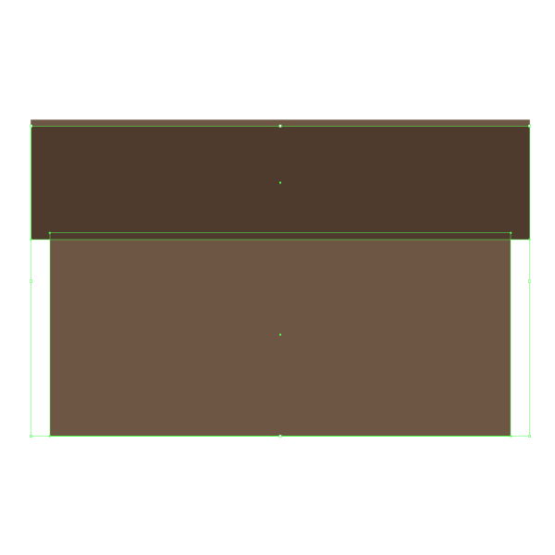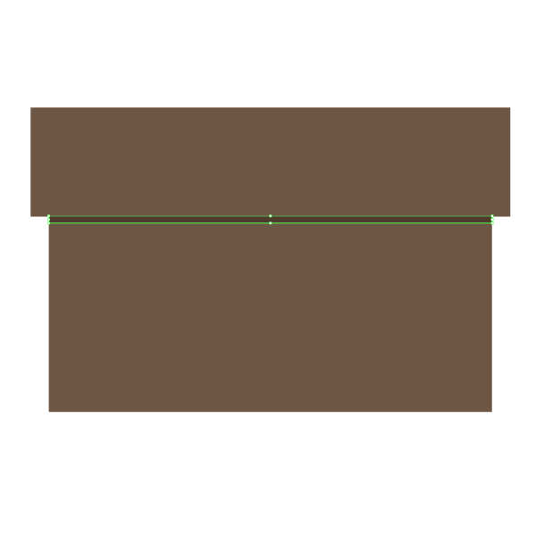

Шаг 6
Снова выделите верхний прямоугольник, скопируйте и вставьте его спереди (Control-F), сделайте этот новый прямоугольник обводкой 2pt, без заливки и установите цвет обводки равным R = 79 G = 59 B = 46.
Измените его размер, как показано ниже, и выровняйте по большему прямоугольнику.
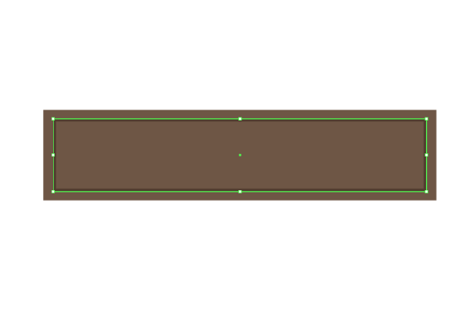

Шаг 7
Давайте добавим текст к вывеске. Выберите инструмент "Тип" (T), выберите шрифт "Дездемона" (Тип> Шрифт), установите размер символов равным 50, а цвет - белый. Щелкните внутри прямоугольника и введите текст.
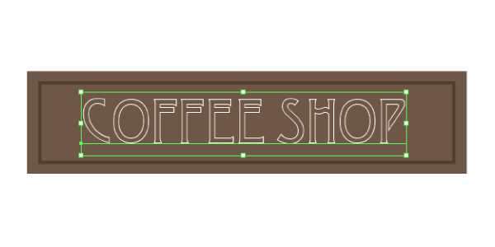
Выделите текст, перейдите в Объект> Развернуть. Нажмите OK и добавьте к нему обводку белым цветом в 1 пункт .
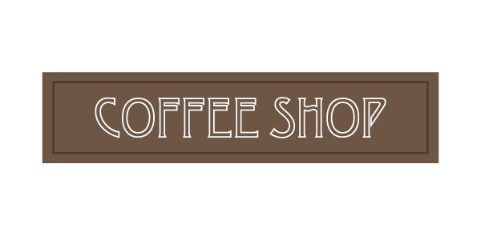

Шаг 8
Мы добавим в кофейню окна. Выберите инструмент Прямоугольник (M), нарисуйте два белых прямоугольника и разместите их, как показано ниже.:
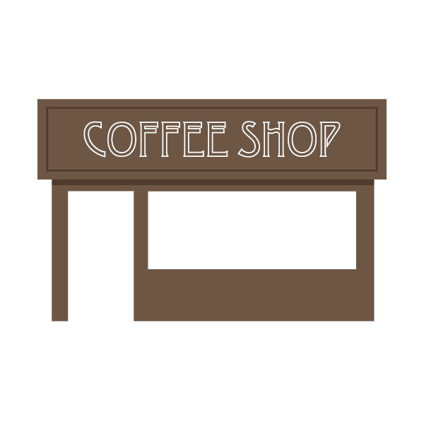
Выберите эти два новых прямоугольника, скопируйте и вставьте их спереди (Control-F), задайте им цвет заливки R = 68 G = 50 B = 40. Измените их размер, как показано ниже:
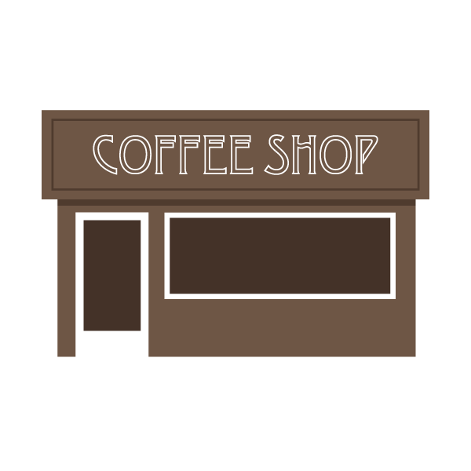

Шаг 9
Мы добавим в здание окна. Итак, выберите слой здания. Снова выберите инструмент "Прямоугольник" и нарисуйте прямоугольник размером 70px на 130px, выделите его белой полосой 5pt и установите цвет заливки равным R = 68 G = 50 B = 40.
Выберите инструмент Отрезок линии (\), удерживайте клавишу Shift и добавьте линию в середину этого прямоугольника. Нарисуйте еще один белый прямоугольник для подоконника:
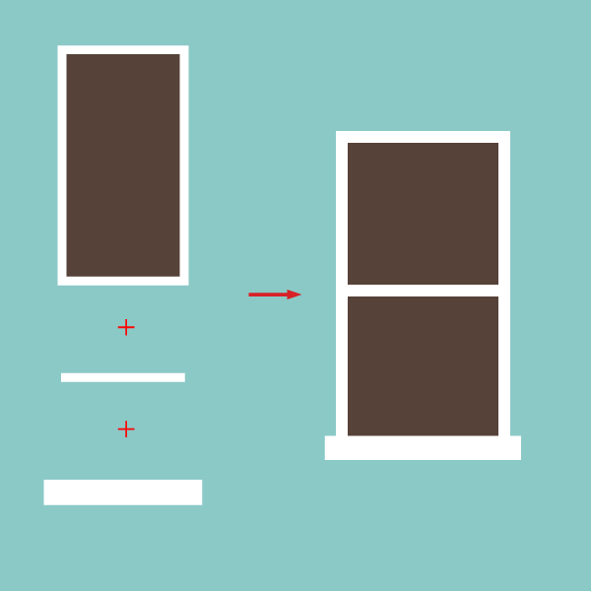
Выберите три фигуры и сгруппируйте их вместе (Control-G), затем перейдите в Объект> Развернуть, выберите заливку и обводку и нажмите OK.
Выберите группу окон, разместите ее над кофейней слева. Удерживайте Alt-Shift и перетащите группу вправо, чтобы скопировать ее.
Выберите два окна, удерживайте Alt-Shift и перетащите их вверх, чтобы дублировать:
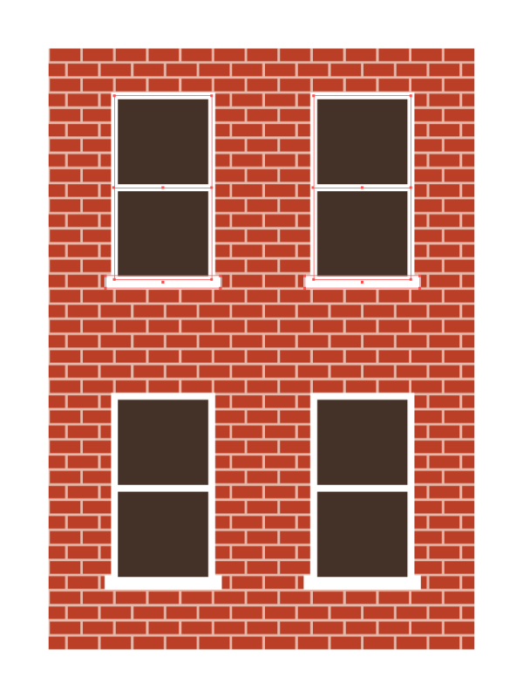

3. Добавьте детали

Шаг 1
Давайте добавим вывески на витрины кофейни. Нарисуем небольшой прямоугольник, установим цвет заливки на R = 234 G = 210 B = 197. Выберите инструмент Полигон, щелкните монтажную область, введите 3 стороны и нажмите OK. Не используйте цвет заливки для треугольника и установите цвет обводки равным R = 234 G = 210 B = 197. Отрегулируйте размер и выровняйте его по прямоугольнику.
Выберите инструмент ввода (T), выберите шрифт Myriad Pro , установите цвет на R = 63 G = 134 B = 137 и введите свой текст. Отрегулируйте размер и выровняйте его по прямоугольнику. Сгруппируйте три фигуры вместе (Control-G) и перейдите к Объекту> Развернуть и нажмите OK.
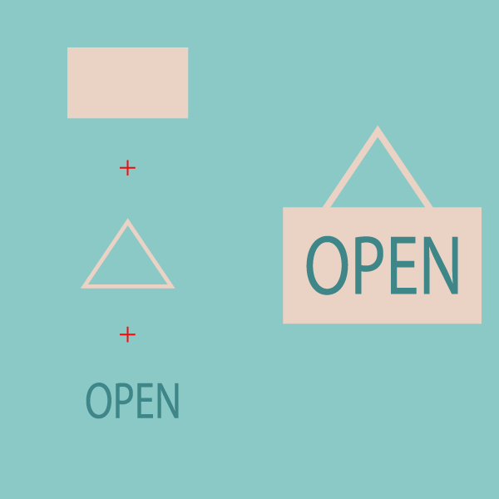

Шаг 2
Нарисуйте эллипс размером 140 пикселей на 60 пикселей, нарисуйте прямоугольник и выровняйте его по центру эллипса. Выберите обе формы, перейдите на панель Pвидоискателе и нажмите M впереди.
Мы будем использовать эту форму в качестве руководства для ввода текста в окне.
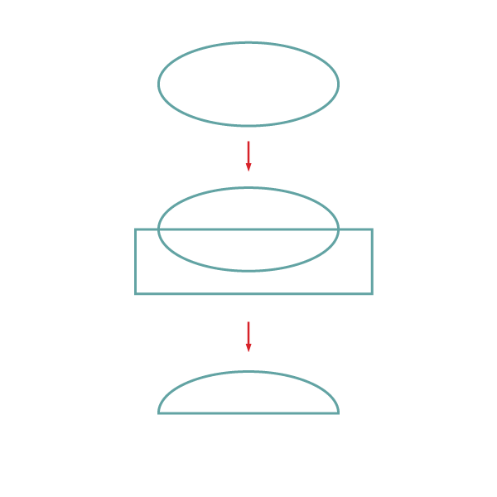
Поместите дугу в центр окна, выберите инструмент "Тип на контуре" и щелкните точку привязки в самом левом углу дуги. Выберите шрифт American Typewriter , установите обводку на белый и 16,5пт и введите свой текст.
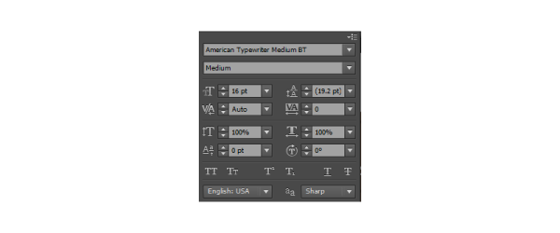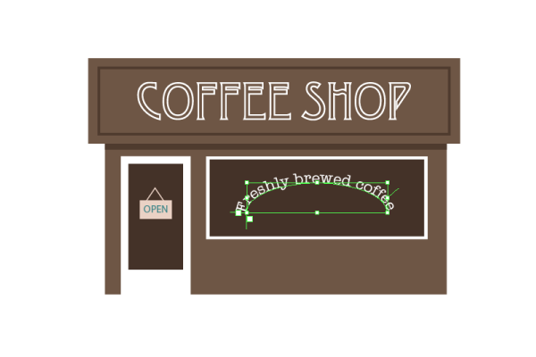

Шаг 3
Мы добавим кофейную чашку на витрину. Выберите инструмент Эллипс (L), нарисуйте эллипс, удерживая клавишу Shift , чтобы он получился идеально круглым. Выберите инструмент Удалить точку привязки (-) и щелкните верхнюю точку привязки эллипса, чтобы удалить ее.
С помощью инструмента выделения (V) выберите форму и перетащите верхнюю часть вниз, чтобы немного сжать ее. Добавьте сверху сжатый эллипс цветом заливки R = 53 G = 53 B = 3.
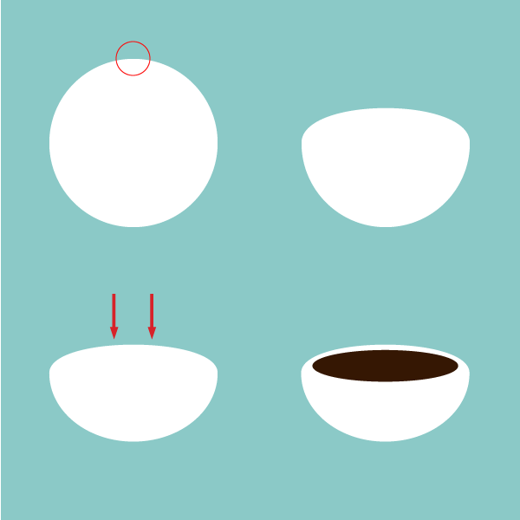
Нарисуйте круг для ручки. Нанесите толстую белую обводку. Выберите инструмент Преобразовать точку привязки (Shift-C) и щелкните нижнюю точку привязки. Затем выделите его с помощью инструмента прямого выделения (A) и перетащите вниз. Поверните ручку с помощью инструмента поворота (R).
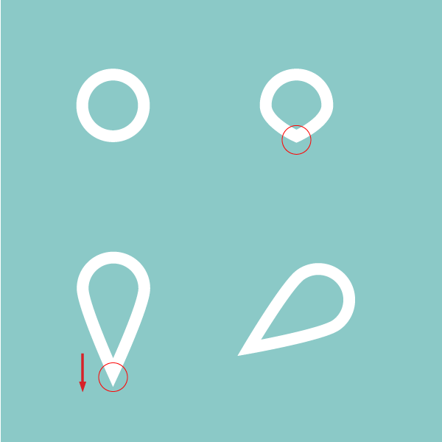
Перейдите в Object> Развернуть, нажмите OK, измените размер и поместите на чашку.
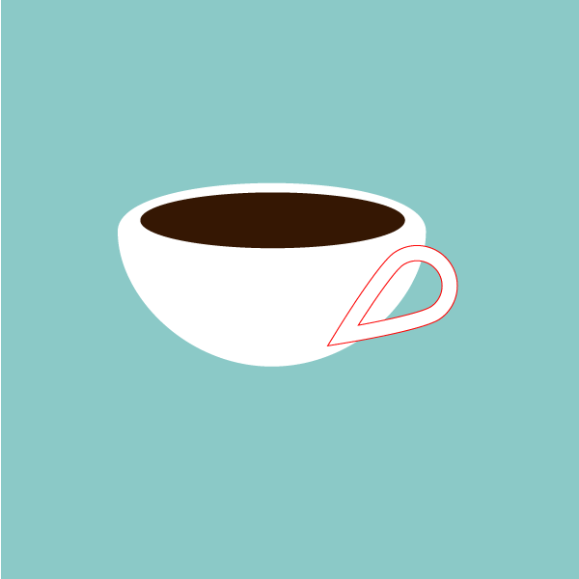
Нарисуйте прямоугольник белой заливкой. Выберите Эффект> Обертка> Отметить и примените настройки, как показано ниже. Оставьте прямоугольник выделенным и перейдите в Объект> Развернуть внешний вид, нажмите ok.
Щелкните новую форму и перетащите ее вправо, удерживая Alt-Shift , чтобы скопировать. Выровняйте их по форме чашки.
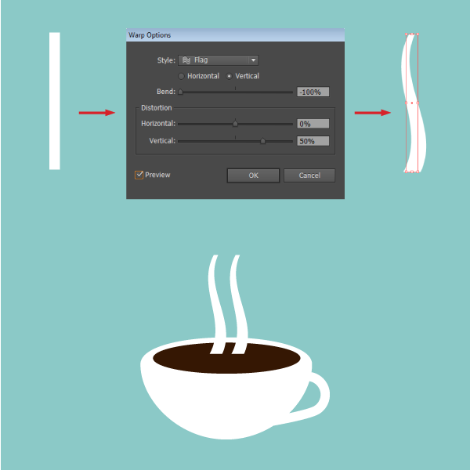
Поставьте чашку на витрину.


Шаг 4
Мы добавим водосточный желоб сбоку здания. Выберите слой здания и нарисуйте длинный тонкий прямоугольник высотой со здание и задайте ему цвет заливки R = 109 G = 85 B = 68.
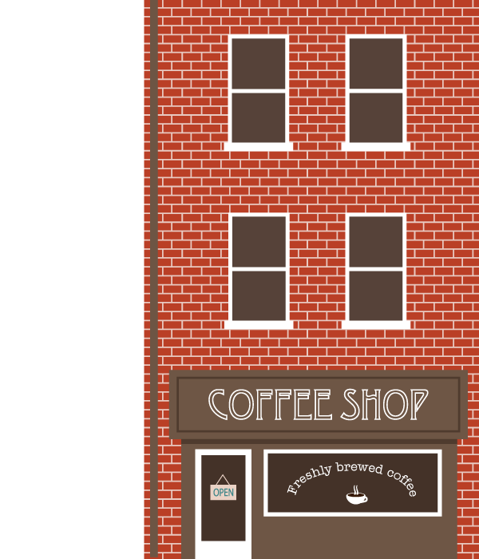
Чтобы добавить детали к желобу, нарисуйте круг внизу и прямоугольник, как показано ниже. Установите для них цветовую заливку на R = 79 G = 59 B = 46.
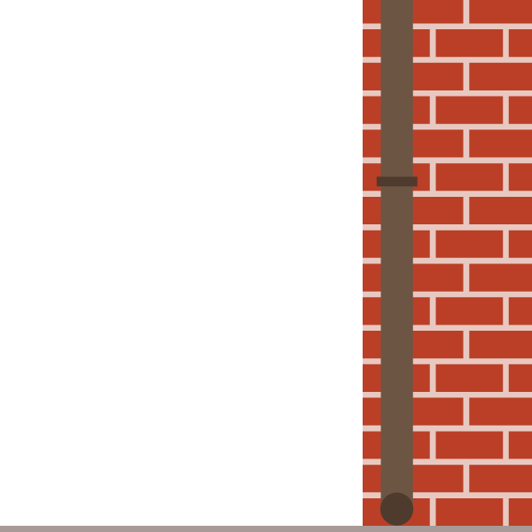
Щелкните прямоугольник, удерживая Alt-Shift и перетащите его вверх.
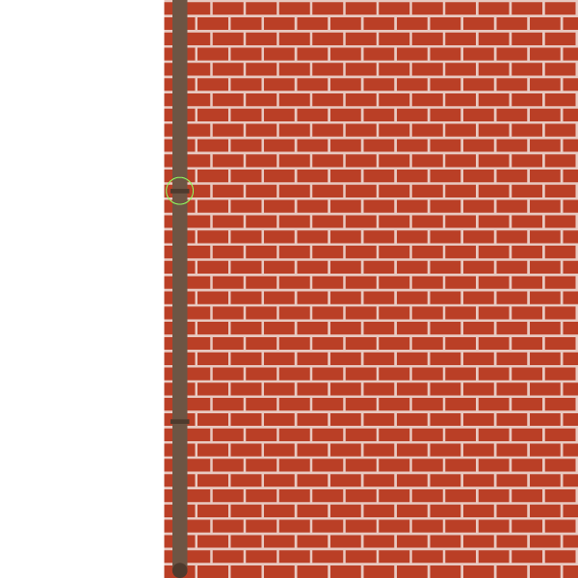
Нажмите Control-D , чтобы повторить это действие еще два раза.

Шаг 5
Давайте добавим часы с левой стороны здания. Выберите инструмент Эллипс (L) и нарисуйте первый круг цветом заливки R = 109 G = 85 B = 68. Нарисуйте второй фасад, меньшего размера и белого цвета, и поместите его сверху. Затем нарисуйте крошечный фасад с цветом заливки R = 109 G = 85 B = 68. Выровняйте их с помощью панели Выровнять.
Выберите инструмент Отрезок линии (\) и нарисуйте две линии цветом обводки R = 109 G = 85 B = 68. На панели "Обводка" нанесите толстый слой и нажмите на круглую крышку. Оставьте выделенными две линии и перейдите в Объект> Развернуть, нажмите OK.
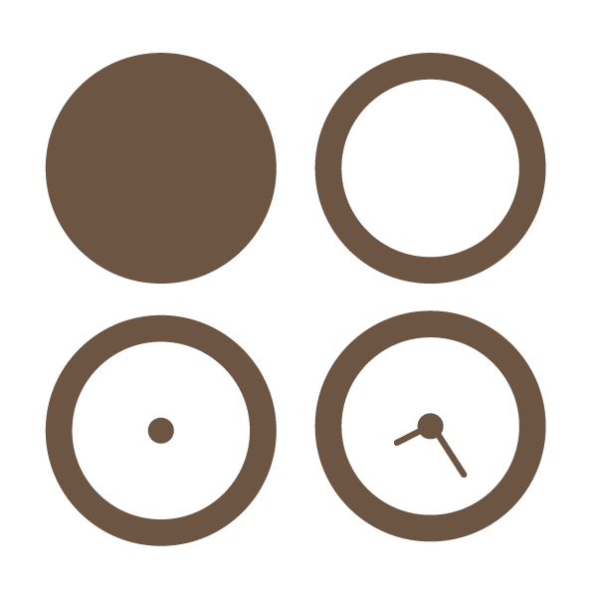
Добавьте эллипсы меньшего размера и продублируйте их, как показано ниже:
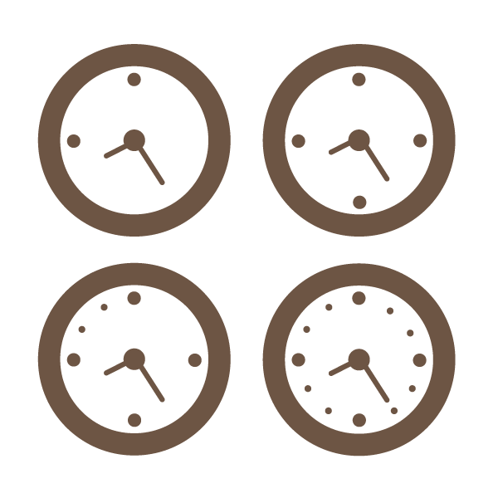
Нарисуйте прямоугольник, удерживая Alt-Shift и перетащите его, чтобы скопировать и разместить за часами (Объект> Упорядочить> Отправить обратно) :
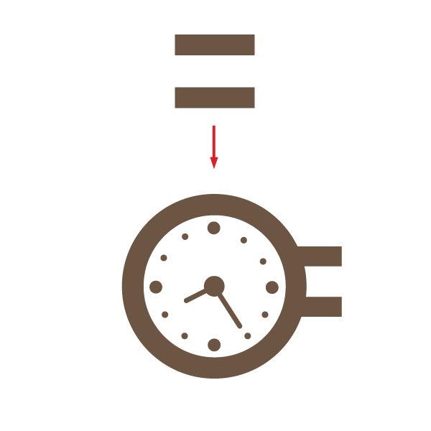
Выберите все формы и сгруппируйте их вместе (Control-G), отрегулируйте размер часов и разместите их с левой стороны здания.

Шаг 6
Давайте добавим несколько горшков с растениями и цветами.
Для первого кофейника нарисуйте квадрат цветом заливки R=232 G =201 B =193. Выберите верхнюю левую точку привязки с помощью инструмента прямого выделения (A) и переместите ее на несколько точек влево. Проделайте то же самое с другой стороны. Затем перейдите в Эффект> Стилизация> Закругление углов и установите для радиуса значение 3 пикселя.
Затем нарисуйте длинный эллипс цветом заливки R = 188 G = 204 B = 31. Выберите инструмент Удалить точку привязки (-) и щелкните нижнюю точку привязки эллипса. Выберите инструмент Преобразовать точку привязки (Shift-C) и щелкните верхнюю точку привязки:
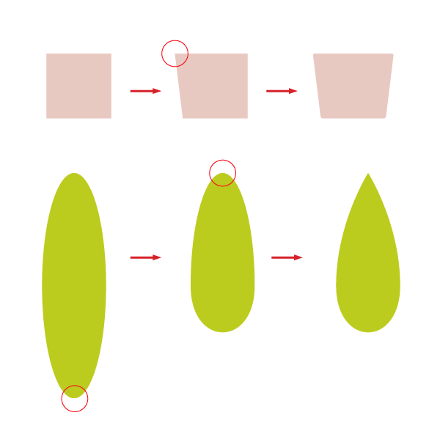
Поместите эллипс позади квадрата (Объект > Упорядочить> Отправить обратно), выровняйте их и сгруппируйте вместе (Control-G). Разместите растение перед входом в кофейню.
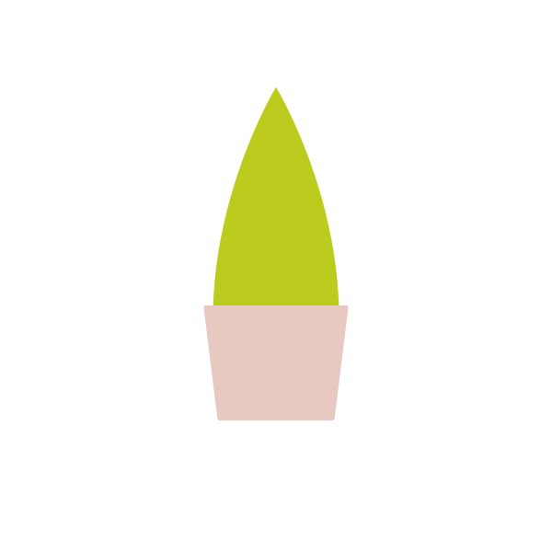
Для цветочного горшка на окнах нарисуйте прямоугольник цветом заливки R=232 G=201 B=193. Выберите верхнюю левую точку привязки с помощью инструмента прямого выделения (A) и переместите ее на несколько точек влево. Проделайте то же самое с другой стороны. Затем перейдите в Эффект> Стилизация> Закругление углов и установите для радиуса значение 3 пикселя.
Для цветов нарисуйте квадрат, установите цвет заливки равным R =188 G=204 B =31. Перейдите в Эффект> Искажение и трансформация> Сморщивание и раздувание и введите 75%. Затем перейдите в Объект> Развернуть внешний вид. Добавьте белый эллипс посередине.
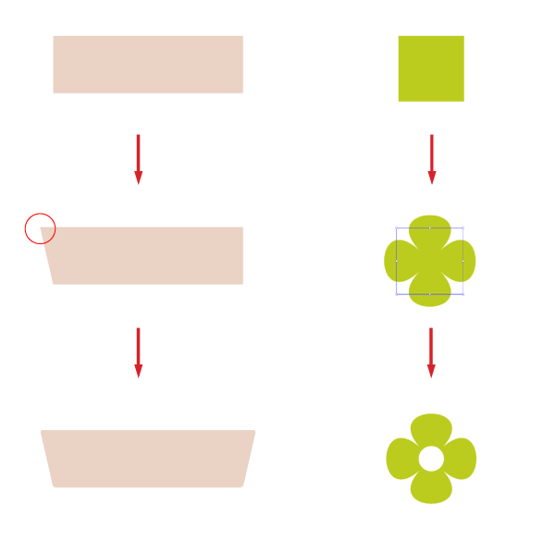
Продублируйте цветок (перетащите его, удерживая Alt-Shift) и измените цвет некоторых из них на R = 63 G = 134 B = 137. Вы также можете поворачивать, увеличивать или уменьшать некоторые из них. Затем разложите их на кофейнике:
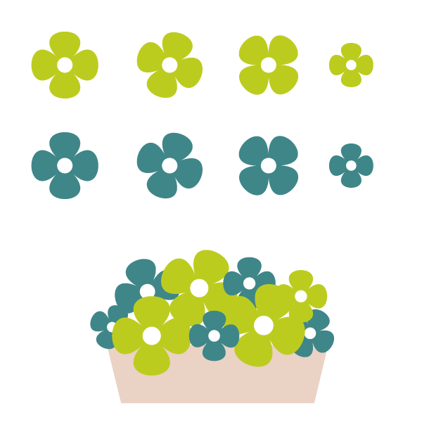
Сгруппируйте их все вместе (Control-G), продублируйте группу и разместите вазоны по краям окон.

Шаг 7
Давайте добавим скамейку перед кофейней. Нарисуйте белый горизонтальный прямоугольник, щелкните прямоугольник и перетащите его вниз, удерживая Alt-Shift.
Нарисуйте более узкий белый горизонтальный прямоугольник.
Добавьте еще один белый прямоугольник, но на этот раз вертикальный, щелкните его и перетащите, удерживая Alt-Shift , чтобы скопировать. Выберите все формы и сгруппируйте их вместе (Control-G)
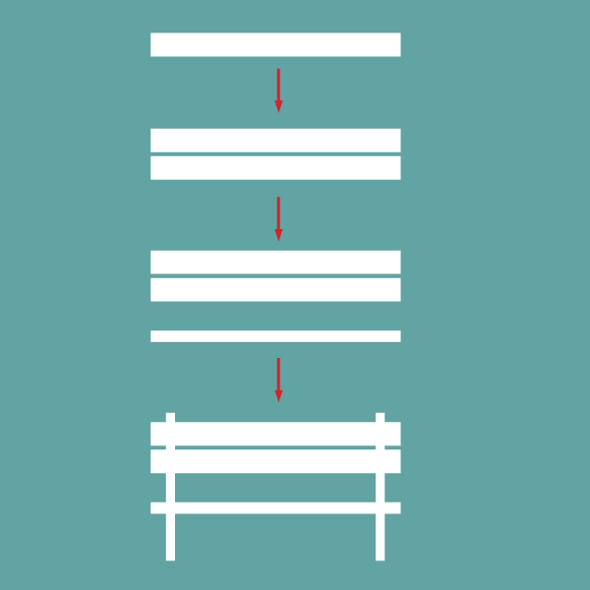

Вы закончили, хотите кофе?
